CEE项目会议纪要
（TOF分系统）
会议主题 | CEE TOF周会
会议时间 | 2024/04/01 10:00-10:30 | 会议地点 |  | 腾讯会议：42632305481
会议主持 | 邵明
参会人员 | 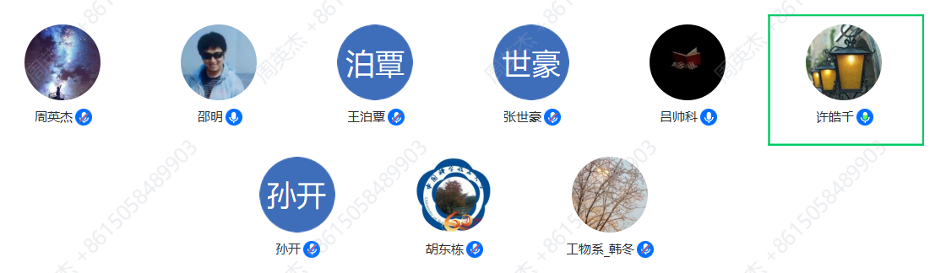
会议纪要：
- eTOF：王泊覃介绍批量生产已经开始，小探测器正在生产，大探测器到货了一部分PCB，束流测试正在准备，正在设计束流机械。
- iTOF/T0/： 周英杰介绍批产测试使用的气盒基本制作完成，正在涂胶密封；软件正在做探测器对齐，计划使用模拟数据进行测试和debug；吕帅科介绍AC宇宙线测试。
- 电子学：许皓千介绍了批产工作，第一批制作完成，准备进行老练测试。第二批焊接完成。
记录整理人：周英杰  2024年 4月 01日 |  |  | 签发人：邵明  2023年 4月 01日

